**Università degli Studi di Salerno**

Corso di Base di Dati e Sistemi Informativi su Reti

Requirement Analysis Document

**- Il gioco che fa per te! -**



|  |  |
| --- | --- |
| **Nome Progetto** | **Documento** |
| **TakeARound** | **RAD** |

**Partecipanti:**

|  |  |  |
| --- | --- | --- |
| **Nome** | **Cognome** | **Matricola** |
| Maria Vittoria | Coda | 0512101147 |
| Antonio | Mautone | 0510201475 |

**Revision History**

|  |  |  |  |
| --- | --- | --- | --- |
| **Data** | **Versione** | **Descrizione** | **Autore** |
| 27/03/2014 | 1.0 | Scheletro RAD | Antonio |
| 01/04/2014 | 1.0 | Introduzione, Requisiti Funzionali | Antonio |
| 01/04/2014 | 1.0 | Requisiti non Funzionali, Vincoli | Maria Vittoria |
| 23/04/2014 | 1.1 | Aggiunta casi d’uso, scenari e sequence diagram. | Antonio, Maria Vittoria |

# Indice

1. **Introduzione** 
   1. **Scopo del sistema**
   2. **Ambito del sistema**
   3. **Obiettivi e criteri di accettazione**
   4. **Definizioni e terminologie**
   5. **Sommario**
2. **Requisiti Funzionali** 
   1. **Avvio del gioco**
   2. **Tutorial**
   3. **Classifica**
   4. **Uscita**
   5. **Scelta difficoltà**
3. **Requisiti non Funzionali** 
   1. **Usabilità**
   2. **Affidabilità**
   3. **Prestazioni**
   4. **Compatibilità e Funzionalità**
4. **Vincoli**
5. **Modelli del Sistema** 
   1. **Attori**
   2. **Modello dei casi d'uso**
   3. **Scenari**
   4. **Diagramma delle Classi**
   5. **Diagrammi di Sequenza**
6. **Diagramma Navigazionale e Mock up delle interfacce**
7. **Introduzione**
   1. **Scopo del sistema**

L'obiettivo del progetto è la realizzazione di un gioco in grafica 2D che sia leggero, facile da usare e compatibile con diverse versioni android. Il gioco deve contenere effetti sonori e deve offrire la possibilità di registrare i punteggi accumulati durante le partite, sia in locale che su un server remoto.

Il gioco è accessibile in ogni momento da qualsiasi tipo di dispositivo che supporti android a partire dalla versione 2.2. La sua semplicità di utilizzo lo rende perfetto anche per quegli utenti che hanno poca dimestichezza con i giochi.

Naturalmente sono adottate tutte le più moderne tecnologie per lo sviluppo di software, in modo da sfruttare le ultime novità presenti nello sviluppo di applicazioni per sistemi android.

* 1. **Ambito del sistema**

Questo software è stato concepito per persone che vogliono divertirsi magari per staccare per qualche minuto dai loro impegni quotidiani.

* 1. **Obiettivi e criteri di successo**

Il gioco è sviluppato in due modalità distinte: Normal e Rush.

Lo scopo della modalità Normal è quello di completare la mappa, ossia “colpire” tutti i target della mappa che compariranno dal momento in cui la mappa è iniziata, raggiungendo il punteggio più altro possibile. Sarà fondamentale inoltre colpire i target nel giusto ordine di apparizione per non essere penalizzati. Ogni target infatti sarà contrassegnato da un numero specifico, e completare la mappa verterà sul colpire più target possibili in sequenza stando attenti al gioco che aumenterà la sua difficoltà nel corso della partita.

Lo scopo della modalità Rush consiste in colpire ripetutamente, quante più volte possibile al fine di aumentare il punteggio, un unico target prima che il tempo a disposizione (20 secondi) termini. Il target non sarà contrassegnato da alcun numero, e ogni volta che verrà “colpito” esso cambierà posizione all’interno dell’area di gioco.

Se l’utente non toccherà lo schermo per 5 secondi consecutivi, oppure se raggiungerà punteggio uguale a zero il gioco terminerà con la schermata di Game Over.

* 1. **Definizioni e terminologie**

|  |  |
| --- | --- |
| BDSIR | Base di Dati e Sistemi Informativi su Reti |
| SC | Scenari |
| UC | Use Case |

* 1. **Sommario**

L'obiettivo del progetto è la realizzazione di un gioco che possa divertire gli utenti che utilizzano questa app e far passare loro del tempo in modo, cercando di arrivare tra i primi nella classifica online; l’obiettivo inoltre è rendere ancora più divertente il tempo dedicato a questa app grazie alle soundtrack coinvolgenti di sottofondo.

1. **Requisiti Funzionali**
   1. **Avvio del gioco**

Consente agli utenti di iniziare la loro partita toccando su "Normal" o "Rush" a seconda della modalità scelta.

* 1. **Tutorial**

Consente agli utenti di apprendere in modo chiaro le regole del gioco.

Toccando su "Tutorial" si aprirà una nuova schermata contenente un bottone che aprirà una finestra del browser dove verrà spiegato all'utente come giocare facendo riferimento direttamente al sito dell'app.

* 1. **Classifica**

Consente agli utenti di accedere alla classifica dei punteggi più alti toccando su "Record", e permette di consultare anche la classifica online di tutti i giocatori registrati al sito.

* 1. **Settings**

Consente all'utente di inserire il proprio nome, con il quale poi verranno registrati i punteggi.

* 1. **Scelta modalità**

Consente all'utente di scegliere una tra le due modalità di gioco: "Normal" o "Rush".

* 1. **Uscita**

Consente all'utente di uscire dal gioco o di metterlo in pausa in qualsiasi momento.

1. **Requisiti non funzionali**
   1. **Usabilità**

Il gioco deve essere facilmente giocabile minimizzando il numero dei controlli necessari.

* 1. **Affidabilità**

L'applicazione rispetta i requisiti di affidabilità. L’utente che utilizza il software difficilmente si scontrerà con errori in quanto verranno minimizzati il più possibile il numero di bug presenti nel codice.

* 1. **Prestazioni**

Si deve porre molta attenzione ai tempi di risposta. Il numero di elementi presenti nel gioco non deve influire sulle performance. Pertanto i tempi di risposta devono essere molto brevi e l’utente immediatamente avrà una risposta alla sua operazione.

* 1. **Compatibilità e funzionalità**

La nostra applicazione sarà in grado di girare su tutti i dispositivi che avranno installato una versione di Android a partire dalla 2.3.

1. **Vincoli**
   1. **JSON**

L'applicazione dovrà interagire con un server remoto con cui dovranno essere scambiate delle informazioni tramite JSON.

* 1. **SQLite**

Bisognerà utilizzare SQLite per l'accesso e l'utilizzo di Database.

* 1. **Funzioni native**

L'applicazione dovrà supportare la rotazione e utilizzare una funzionalità nativa dello smartphone (come ad esempio: connessione dati, wifi).

1. **Modelli del sistema**
   1. **Attori**

Nella fase iniziale di Requirement Elicitation l’unico attore individuato a interagire con il sistema è l’attore Giocatore.

* 1. **Modelli dei Casi d’Uso**
     1. **UC_1**

|  |  |  |
| --- | --- | --- |
| ID | UC_1 | |
| Nome Caso d’Uso | Avvio Applicazione | |
| Partecipanti | Giocatore. | |
| Condizioni d’ingresso | Il giocatore possiede un dispositivo con S.O. Android. | |
| Flusso di eventi | Utente | Sistema |
| Il giocatore tocca l'icona dell'applicazione “TakeARound”. |  |
|  | Il sistema mostra un menu dove l'utente può scegliere tra l’opzione per giocare, per visualizzare il tutorial e i record, e l’opzione di settings. |
| Condizione d’uscita | Tasto indietro, Normal, Rush, Record, Tutorial, Settings. | |
| Eccezioni | L'icona di "TakeARound" non viene toccata. | |

* + 1. **UC_2**

|  |  |  |
| --- | --- | --- |
| ID | UC_2 | |
| Nome Caso d’Uso | Avvio partita modalità Normal | |
| Partecipanti | Giocatore | |
| Condizioni d’ingresso | Il giocatore ha effettuato il caso d’uso <UC_1> | |
| Flusso di eventi | Utente | Sistema |
| Il giocatore seleziona dal menù principale del gioco l’apposito pulsante "Normal" per giocare. |  |
|  | “TakeARound” apre una nuova schermata che chiede al giocatore se è pronto ad iniziare la partita. |
| Il giocatore fa tap sullo schermo per confermare. |  |
|  | “TakeARound” presenta la schermata di gioco, caricando uno sfondo e una canzone. |
| Condizione d’uscita | Il giocatore preme l’apposito pulsante per uscire | |
| Eccezioni |  | |

* + 1. **UC_3**

|  |  |  |
| --- | --- | --- |
| ID | UC_3 | |
| Nome Caso d’Uso | Avvio partita modalità Rush | |
| Partecipanti | Giocatore | |
| Condizioni d’ingresso | Il giocatore ha effettuato il caso d’uso <UC_1> | |
| Flusso di eventi | Utente | Sistema |
| Il giocatore seleziona dal menù principale del gioco l’apposito pulsante "Rush" per giocare. |  |
|  | “TakeARound” apre una nuova schermata che chiede al giocatore se è pronto ad iniziare la partita. |
| Il giocatore fa tap sullo schermo per confermare. |  |
|  | “TakeARound” visualizza la schermata di gioco, caricando uno sfondo e una canzone. |
| Condizione d’uscita | Il giocatore preme l’apposito pulsante per uscire | |
| Eccezioni |  | |

* + 1. **UC_4**

|  |  |  |
| --- | --- | --- |
| ID | UC_4 | |
| Nome Caso d’Uso | Visualizza Record | |
| Partecipanti | Giocatore | |
| Condizioni d’ingresso | Il giocatore ha effettuato il caso d’uso <UC_1> | |
| Flusso di eventi | Utente | Sistema |
| Il giocatore seleziona dal menu principale del gioco l’apposito pulsante per visualizzare i record. |  |
|  | “TakeARound” apre una nuova schermata contenente la classifica interna e l'accesso a quella online sul server. |
| Condizione d’uscita | Il giocatore preme l’apposito pulsante per uscire | |
| Eccezioni |  | |

* + 1. **UC_5**

|  |  |  |
| --- | --- | --- |
| ID | UC_5 | |
| Nome Caso d’Uso | Visualizza Record Online | |
| Partecipanti | Giocatore | |
| Condizioni d’ingresso | Il giocatore ha effettuato il caso d’uso <UC_4> | |
| Flusso di eventi | Utente | Sistema |
| Il giocatore seleziona dalla schermata per visualizzare i record il pulsante per visualizzare la classifica online. |  |
|  | “TakeARound” apre un collegamento tramite il browser predefinito del dispositivo alla classifica online sul server. |
| Condizione d’uscita | Il giocatore preme l’apposito pulsante per uscire | |
| Eccezioni |  | |

* + 1. **UC_6**

|  |  |  |
| --- | --- | --- |
| ID | UC_6 | |
| Nome Caso d’Uso | Visualizza Tutorial | |
| Partecipanti | Giocatore | |
| Condizioni d’ingresso | Il giocatore ha effettuato il caso d’uso <UC_1> | |
| Flusso di eventi | Utente | Sistema |
| Il giocatore seleziona dal menu principale del gioco l’apposito pulsante per visualizzare il tutorial del gioco. |  |
|  | “TakeARound” apre una nuova schermata dal browser contenente un tutorial breve e intuitivo su come giocare e come completare vittoriosamente ogni livello. |
| Condizione d’uscita | Il giocatore preme l’apposito pulsante per uscire | |
| Eccezioni |  | |

* + 1. **UC_7**

|  |  |  |
| --- | --- | --- |
| ID | UC_7 | |
| Nome Caso d’Uso | Visualizza Settings | |
| Partecipanti | Giocatore | |
| Condizioni d’ingresso | Il giocatore ha effettuato il caso d’uso <UC_1> | |
| Flusso di eventi | Utente | Sistema |
| Il giocatore seleziona dal menu principale del gioco l’apposito pulsante per visualizzare la schermata di settings. |  |
|  | “TakeARound” apre una nuova schermata contenente una casella editabile, dove l’utente potrà inserire un nickname se non lo ha già inserito precedentemente, oppure sarà visualizzato il suo nickname. |
| Condizione d’uscita | Il giocatore preme l’apposito pulsante per uscire | |
| Eccezioni |  | |

* + 1. **UC_8**

|  |  |  |
| --- | --- | --- |
| ID | UC_8 | |
| Nome Caso d’Uso | Modifica Settings | |
| Partecipanti | Giocatore | |
| Condizioni d’ingresso | Il giocatore ha effettuato il caso d’uso <UC_7> | |
| Flusso di eventi | Utente | Sistema |
| Il giocatore inserisce nella casella editabile il suo nickname, e preme sul pulsante di salvataggio delle impostazioni. |  |
|  | “TakeARound” inserisce nel sistema l’informazione relativa al nickname, notifica l’utente dell’avvenuto salvataggio e mostra la schermata di menu principale. |
| Condizione d’uscita | Il giocatore preme l’apposito pulsante per uscire | |
| Eccezioni |  | |

|  |  |  |
| --- | --- | --- |
| ID | UC_9 | |
| Nome Caso d’Uso | Chiudi Partita | |
| Partecipanti | Giocatore | |
| Condizioni d’ingresso | Il giocatore ha effettuato il caso d’uso <UC_2> o <UC_3> | |
| Flusso di eventi | Utente | Sistema |
| Il giocatore, durante lo svolgimento del gioco, preme il target di pausa presente sullo schermo del dispositivo. |  |
|  | “TakeARound” sospende il gioco e chiede conferma al giocatore dell’operazione. |
|  | Il giocatore conferma l’operazione di chiusura del gioco. |  |
|  |  | “TakeARound” ferma la partita e visualizza il menu principale. |
| Condizione d’uscita |  | |
| Eccezioni | Il giocatore non conferma l’operazione di chiusura del gioco. | |

* + 1. **UC_10**

|  |  |  |
| --- | --- | --- |
| ID | UC_10 | |
| Nome Caso d’Uso | Gioca Partita modalità Normal - 1 | |
| Partecipanti | Giocatore | |
| Condizioni d’ingresso | Il giocatore ha effettuato il caso d’uso <UC_2> | |
| Flusso di eventi | Utente | Sistema |
|  | “TakeARound” visualizza i target.. |
| Il giocatore “cattura” tramite tap sullo schermo del dispositivo, i vari target in ordine di comparizione e numerico. |  |
|  | “TakeARound” effettua un controllo e dopo aver eliminato la visualizzazione del target visualizza i punti guadagnati e riaggiorna il punteggio complessivo. |
| Condizione d’uscita | Il giocatore preme l’apposito tasto per uscire, il giocatore perde, il giocatore vince | |
| Eccezioni |  | |

* + 1. **UC_11**

|  |  |  |
| --- | --- | --- |
| ID | UC_11 | |
| Nome Caso d’Uso | Gioca Partita modalità Normal - 2 | |
| Partecipanti | Giocatore | |
| Condizioni d’ingresso | Il giocatore ha effettuato il caso d’uso <UC_2> | |
| Flusso di eventi | Utente | Sistema |
|  | “TakeARound” visualizza i target.. |
| Il giocatore “cattura” tramite tap sullo schermo del dispositivo, i vari target non in ordine numerico. |  |
|  | “TakeARound” effettua un controllo e sottrae i punti dal punteggio complessivo. |
| Condizione d’uscita | Il giocatore preme l’apposito tasto per uscire, il giocatore perde, il giocatore vince | |
| Eccezioni |  | |

* + 1. **UC_12**

|  |  |  |
| --- | --- | --- |
| ID | UC_12 | |
| Nome Caso d’Uso | Gioca Partita modalità Rush | |
| Partecipanti | Giocatore | |
| Condizioni d’ingresso | Il giocatore ha effettuato il caso d’uso <UC_3> | |
| Flusso di eventi | Utente | Sistema |
|  | “TakeARound” visualizza il target.. |
| Il giocatore “cattura” tramite tap sullo schermo del dispositivo il target più volte possibile prima che il tempo scadi. |  |
|  | “TakeARound” effettua un controllo e dopo aver aggiornato la visualizzazione del target visualizza i punti guadagnati e aggiorna il contatore del tempo che sta per scadere. |
| Condizione d’uscita | Il giocatore preme l’apposito tasto per uscire, il giocatore perde, il giocatore vince | |
| Eccezioni |  | |

* + 1. **UC_13**

|  |  |  |
| --- | --- | --- |
| ID | UC_13 | |
| Nome Caso d’Uso | Vittoria | |
| Partecipanti | Giocatore | |
| Condizioni d’ingresso | Il giocatore ha effettuato il caso d’uso <UC_2> o <UC_3> | |
| Flusso di eventi | Utente | Sistema |
| Il giocatore termina con successo la partita. |  |
|  | “TakeARound” mostra un messaggio con il punteggio totalizzato affiancato da un pulsante per pubblicare il punteggio online. |
| Condizione d’uscita | Il giocatore preme l’apposito tasto per uscire. | |
| Eccezioni | Game Over | |

* + 1. **UC_14**

|  |  |  |
| --- | --- | --- |
| ID | UC_14 | |
| Nome Caso d’Uso | Game Over - 1 | |
| Partecipanti | Giocatore. | |
| Condizioni d’ingresso | Il giocatore ha effettuato il caso d’uso <UC_2> o <UC_3> | |
| Flusso di eventi | Utente | Sistema |
| Il giocatore, non riesce a superare la mappa attuale, terminando tutti i punti a sua disposizione. |  |
|  | "TakeARound" mostra il messaggio di "Game Over" per poi ritornare al menu principale. |
| Condizione d’uscita | Il giocatore preme l’apposito tasto per uscire. | |
| Eccezioni | Vittoria | |

* + 1. **UC_15**

|  |  |  |
| --- | --- | --- |
| ID | UC_15 | |
| Nome Caso d’Uso | Game Over - 2 | |
| Partecipanti | Giocatore. | |
| Condizioni d’ingresso | Il giocatore ha effettuato il caso d’uso <UC_2> o <UC_3> | |
| Flusso di eventi | Utente | Sistema |
| Il giocatore non interagisce con lo schermo touch del dispositivo per 5 secondi. |  |
|  | "TakeARound" mostra il messaggio di "Game Over" per poi ritornare al menu principale. |
| Condizione d’uscita | Il giocatore preme l’apposito tasto per uscire. | |
| Eccezioni | Vittoria | |

* + 1. **UC_16**

|  |  |  |
| --- | --- | --- |
| ID | UC_16 | |
| Nome Caso d’Uso | Esci dall'Applicazione | |
| Partecipanti | Giocatore. | |
| Condizioni d’ingresso | Avvio Applicazione | |
| Flusso di eventi | Utente | Sistema |
| Il giocatore preme sull’apposito tasto per uscire. |  |
|  | “TakeARound” viene chiusa e il dispositivo torna alla schermata di home. |
| Condizione d’uscita | Tasto per uscire. | |
| Eccezioni |  | |

* 1. **Scenari**
     1. **SC_1**

|  |  |  |
| --- | --- | --- |
| ID | SC_ 1 | |
| Nome Caso d’Uso | Avvio Applicazione | |
| Partecipanti | Mario Rossi: giocatore. | |
| Flusso di eventi | Utente | Sistema |
| Mario, accede al menu del dispositivo, tocca l'icona dell'applicazione “TakeARound”. |  |
|  | “TakeARound” mostra una semplice interfaccia dove l'utente può scegliere una delle seguenti opzioni:   * Normal * Rush * Tutorial * Record * Settings |

* + 1. **SC_2**

|  |  |  |
| --- | --- | --- |
| ID | SC_2 | |
| Nome Caso d’Uso | Avvio partita modalità Normal | |
| Partecipanti | Mario Rossi: giocatore. | |
| Flusso di eventi | Utente | Sistema |
| Mario seleziona dal menù principale del gioco il pulsante “Normal”. |  |
|  | “TakeARound” apre una nuova schermata e chiede al giocatore se è pronto per iniziare. |
| Mario fa tap sullo schermo per confermare. |  |
|  | “TakeARound” visualizza la schermata di gioco e carica la mappa di gioco. |

* + 1. **SC_3**

|  |  |  |
| --- | --- | --- |
| ID | SC_2 | |
| Nome Caso d’Uso | Avvio partita modalità Rush | |
| Partecipanti | Mario Rossi: giocatore. | |
| Flusso di eventi | Utente | Sistema |
| Mario seleziona dal menù principale del gioco il pulsante “Rush”. |  |
|  | “TakeARound” apre una nuova schermata e chiede al giocatore se è pronto per iniziare. |
| Mario fa tap sullo schermo per confermare. |  |
|  | “TakeARound” visualizza la schermata di gioco e carica la mappa di gioco. |

* + 1. **SC_4**

|  |  |  |
| --- | --- | --- |
| ID | SC_4 | |
| Nome Caso d’Uso | Visualizza Record | |
| Partecipanti | Mario Rossi: giocatore. | |
| Flusso di eventi | Utente | Sistema |
| Mario seleziona dal menu principale del gioco il pulsante “Record”. |  |
|  | “TakeARound” apre una nuova schermata contenente tue tabelle che visualizzano i punteggi di Mario e il bottone “Go to World Score!” che consente di aprire nel browser la pagina internet con la classifica online sul server. |

* + 1. **SC_5**

|  |  |  |
| --- | --- | --- |
| ID | SC_5 | |
| Nome Caso d’Uso | Visualizza Record Online | |
| Partecipanti | Mario Rossi: giocatore. | |
| Flusso di eventi | Utente | Sistema |
| Mario seleziona dalla schermata di Record il pulsante “Go to World Score!”. |  |
|  | “TakeARound” apre la schermata del browser e si collega al sito dell'app contenente la classifica online. |

* + 1. **SC_6**

|  |  |  |
| --- | --- | --- |
| ID | SC_6 | |
| Nome Caso d’Uso | Visualizza Tutorial | |
| Partecipanti | Mario Rossi: giocatore. | |
| Flusso di eventi | Utente | Sistema |
| Mario seleziona dal menu principale del gioco il pulsante “Tutorial”. |  |
|  | “TakeARound” apre una nuova schermata contenente un bottone che consente di aprire nel browser la pagina internet relativa al tutorial. |

* + 1. **SC_7**

|  |  |  |
| --- | --- | --- |
| ID | UC_7 | |
| Nome Caso d’Uso | Visualizza Settings | |
| Partecipanti | Mario Rossi: giocatore | |
| Flusso di eventi | Utente | Sistema |
| Mario seleziona dal menu principale del gioco il pulsante “Settings”. |  |
|  | “TakeARound” apre una nuova schermata contenente una casella editabile, dove l’utente potrà inserire un nickname se non lo ha già inserito precedentemente, oppure sarà visualizzato il suo nickname “MarioR”. |

* + 1. **SC_8**

|  |  |  |
| --- | --- | --- |
| ID | UC_8 | |
| Nome Caso d’Uso | Modifica Settings | |
| Partecipanti | Mario Rossi: giocatore | |
| Flusso di eventi | Utente | Sistema |
| Mario inserisce nella casella editabile “MarioR”, e preme sul pulsante “Save as your nickname online!”. |  |
|  | “TakeARound” inserisce nel sistema l'informazione relativa al nickname, mostra la notifica “Saved as your nickname!” e mostra la schermata di menu principale. |

* + 1. **SC_9**

|  |  |  |
| --- | --- | --- |
| ID | SC_9 | |
| Nome Caso d’Uso | Chiudi Partita | |
| Partecipanti | Mario Rossi: giocatore. | |
| Flusso di eventi | Utente | Sistema |
| Mario, durante lo svolgimento del gioco, preme il pulsante di pausa visibile sullo schermo del dispositivo. |  |
|  | “TakeARound” sospende il gioco e chiede al giocatore se vuole continuare a giocare o uscire. |
|  | Mario seleziona "Quit" ed esce dalla partita. |  |
|  |  | “TakeARound” ferma la partita e visualizza il menu principale. |

* + 1. **SC_10**

|  |  |  |
| --- | --- | --- |
| ID | SC_10 | |
| Nome Caso d’Uso | Gioca Partita modalità Normal - 1 | |
| Partecipanti | Mario Rossi: giocatore. | |
| Flusso di eventi | Utente | Sistema |
|  | “TakeARound” visualizza i target.. |
| Mario “cattura” tramite tap sullo schermo del dispositivo, i vari target in ordine di comparizione e numerico. |  |
|  | “TakeARound” effettua un controllo, elimina dallo schermo di gioco i target colpiti, visualizza 10 punti guadagnati per ogni target colpito, e riaggiorna il punteggio complessivo. |

* + 1. **SC_11**

|  |  |  |
| --- | --- | --- |
| ID | SC_11 | |
| Nome Caso d’Uso | Gioca Partita modalità Normal - 2 | |
| Partecipanti | Mario Rossi: giocatore. | |
| Flusso di eventi | Utente | Sistema |
|  | “TakeARound” visualizza i target.. |
| Mario “cattura” tramite tap sullo schermo del dispositivo, prima il target con numero 3 prima di quello con numero 2. |  |
|  | “TakeARound” effettua un controllo e sottrae 10 punti dal punteggio complessivo. |

* + 1. **SC_12**

|  |  |  |
| --- | --- | --- |
| ID | SC_12 | |
| Nome Caso d’Uso | Gioca Partita modalità Rush | |
| Partecipanti | Mario Rossi: giocatore. | |
| Flusso di eventi | Utente | Sistema |
|  | “TakeARound” visualizza i target.. |
| Mario “cattura” tramite tap sullo schermo del dispositivo il target più volte possibile prima passino 20 secondi. |  |
|  | “TakeARound” effettua un controllo e dopo aver aggiornato la visualizzazione del target visualizza i punti guadagnati e aggiorna il contatore del tempo che sta per scadere. |

* + 1. **SC_13**

|  |  |  |
| --- | --- | --- |
| ID | SC_ 13 | |
| Nome Caso d’Uso | Vittoria | |
| Partecipanti | Mario Rossi: giocatore. | |
| Flusso di eventi | Utente | Sistema |
| Mario termina con successo la partita. |  |
|  | “TakeARound" mostra il messaggio "You Win" Your Score: " + punteggio; affiancato da un bottone "submit" per pubblicare il punteggio online e un bottone per tornare al menu principale. |

* + 1. **SC_14**

|  |  |  |
| --- | --- | --- |
| ID | SC_ 14 | |
| Nome Caso d’Uso | Game Over - 1 | |
| Partecipanti | Mario Rossi: giocatore. | |
| Flusso di eventi | Utente | Sistema |
| Mario, non riesce a superare la mappa attuale, terminando tutti i punti a sua disposizione. |  |
|  | “TakeARound” mostra il messaggio di "Game Over" per poi ritornare al menù principale. |

* + 1. **SC_15**

|  |  |  |
| --- | --- | --- |
| ID | SC_ 15 | |
| Nome Caso d’Uso | Game Over - 2 | |
| Partecipanti | Mario Rossi: giocatore. | |
| Flusso di eventi | Utente | Sistema |
| Mario, non tocca lo schermo per almeno 5 secondi o ottiene un punteggio negativo. |  |
|  | “TakeARound” mostra il messaggio di "Game Over" per poi ritornare al menù principale. |

* + 1. **SC_16**

|  |  |  |
| --- | --- | --- |
| ID | SC_ 16 | |
| Nome Caso d’Uso | Esci dall'Applicazione | |
| Partecipanti | Mario Rossi: giocatore. | |
| Flusso di eventi | Utente | Sistema |
| Mario preme l'apposito tasto per uscire. |  |
|  | L'applicazione "TakeARound" al primo tocco del tasto indietro o Home viene chiusa e il dispositivo torna al menù. |

* 1. **Diagramma delle classi**

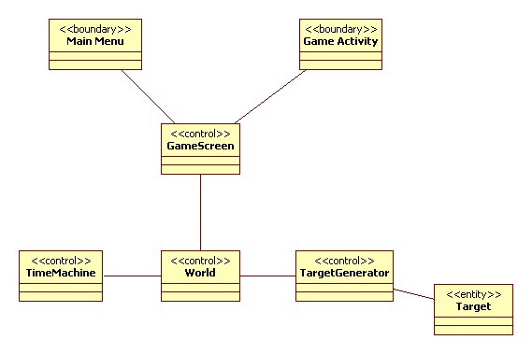

* 1. **Sequence Diagrams**
     1. **SD_1 – Avvio Partita**

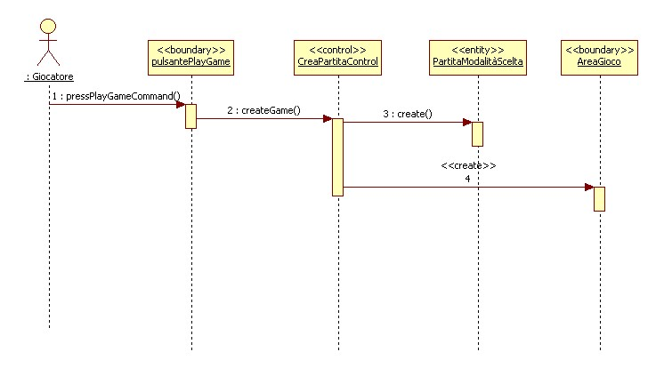

* + 1. **SD_2 – Visualizza Record**

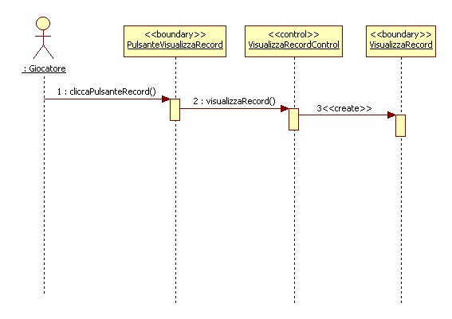

* + 1. **SD_3 – Visualizza Record Online**

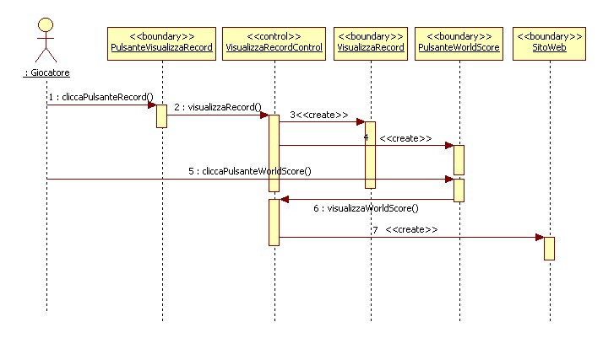

* + 1. **SD_4 – Visualizza Tutorial**

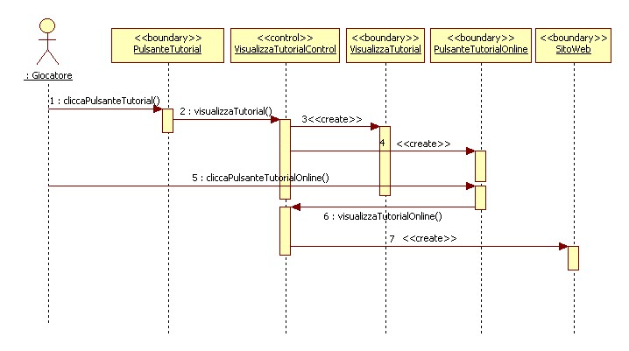

* + 1. **SD_5 – Visualizza/Modifica Settings**

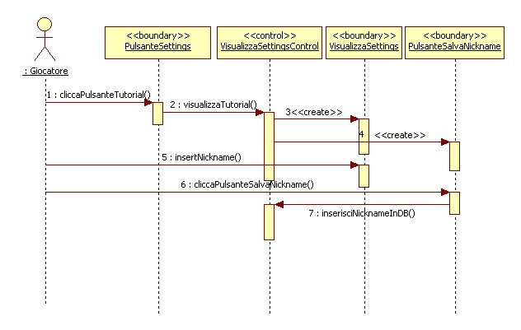

* + 1. **SD_6 – Gioca Partita**

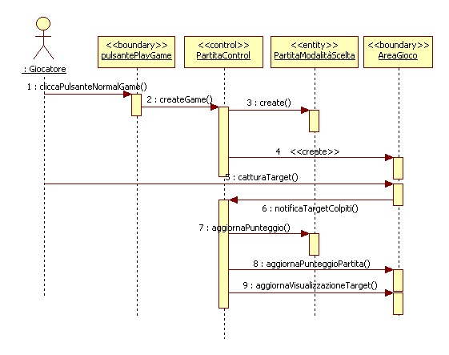

* + 1. **SD_7 – Vittoria**

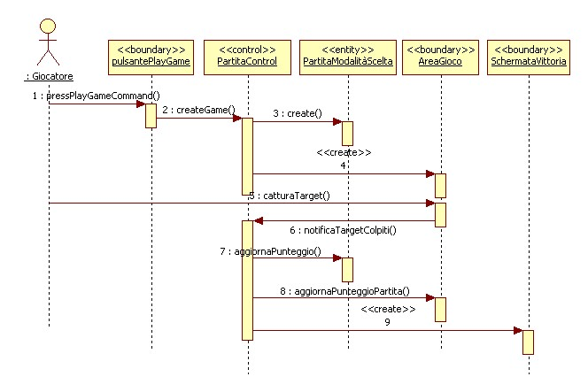

* + 1. **SD_8 – Game Over**

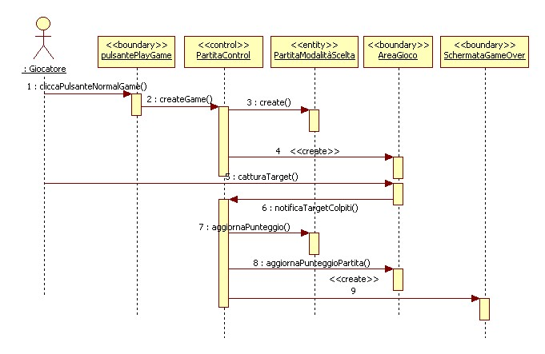

1. **Path navigazionali e Mock-Up** 
   1. **Path navigazionali**

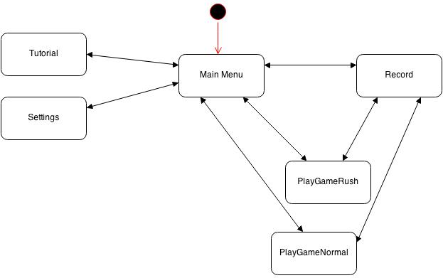

* 1. **Mock-Up**
     1. **Menu principale**

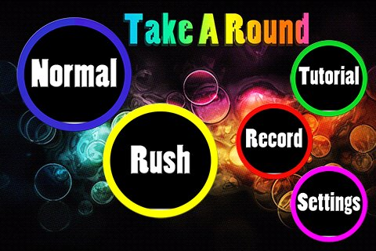

* + 1. **Tutorial**

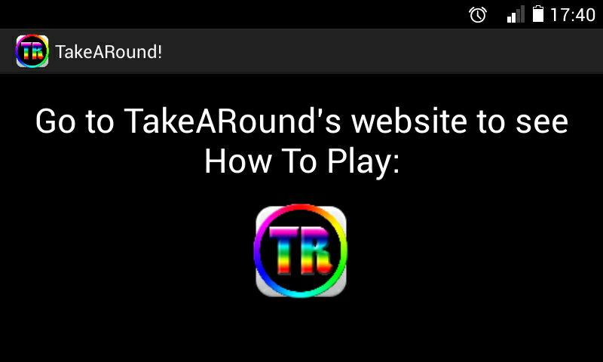

* + 1. **Record**

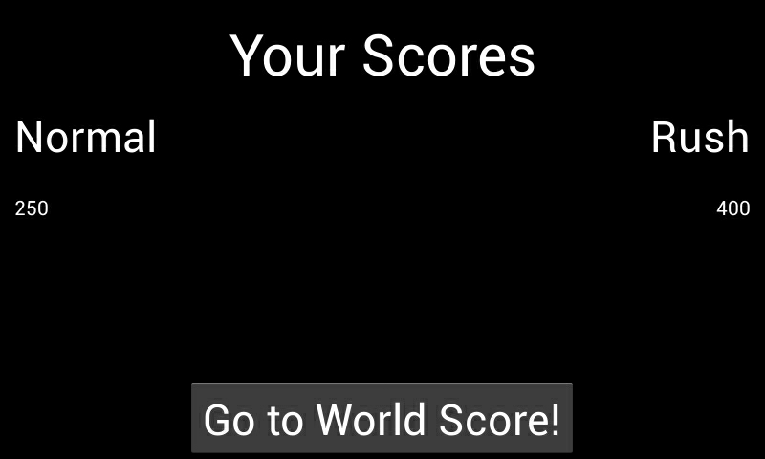

* + 1. **Settings**

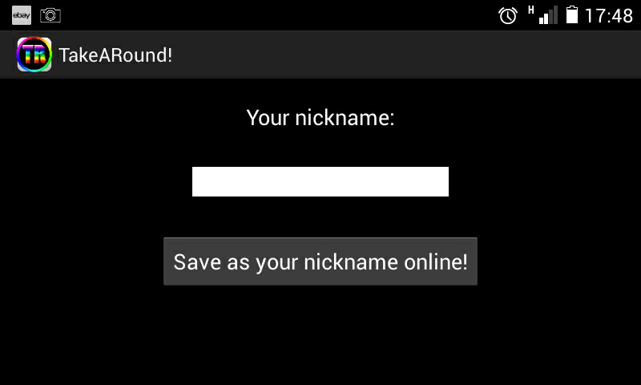

* + 1. **Schermata di avvio gioco**

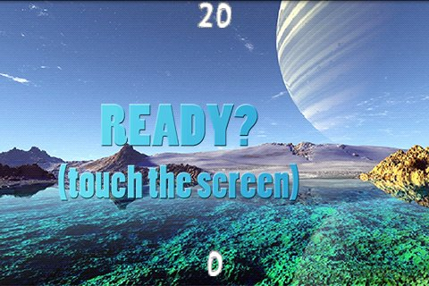

* + 1. **Schermata di gioco - modalità Normal**



* + 1. **Schermata di gioco - modalità Rush**

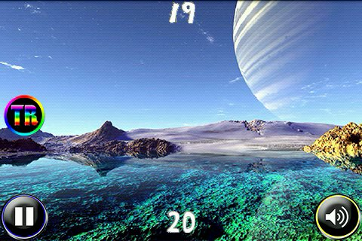

* + 1. **Schermata di gioco – Vittoria**



* + 1. **Schermata di gioco – Game Over**

